小国地区振興協議会 | 人 口：1,059人  世帯数：492世帯（令和４年３月末現在）
所在地：〒722-1701  世羅町大字小国３３８１番地  （小国自治センター内）  電 話：0847-37-1005  ﾌｧｯｸｽ：0847-37-1092  e-mail：oguni-jc@mail.mcat.ne.jp | 人 口：1,059人  世帯数：492世帯（令和４年３月末現在）
地区の紹介

小国地区は、世羅町の西部に位置し、美波羅川の流域に集落が形成されている。気温
の偏差の大きい山間部特有の気候で、冷涼地帯である。地域内には、保育所・小学校・
役場支所の公共機関や金融機関・医療機関等があるが、規模の大きな工場や観光資源は
ない。
毎年７月には「長寿つばきの里まつり」が開催される。この祭りは，世羅西地区の住民が『手作
りのイベントで町を賑やかに』と地区のシンボルである樹齢1500年の『長寿椿』の名前にちなんで
開催しているイベントである。つばき祭りのしめくくりには，「夏の夜空を彩る一大パノラマ」と称し
て，300発の花火が打ち上げられる。
小国地区振興協議会は22の振興会組織からなる。地域資源である田園景観を活かし、
自然の恵みと歴史・文化・伝統を反映した田園文化の地域づくりをめざし、活動してい
る。
地域づくりビジョン
両化神社の夕顔切り
テーマ 『夢・笑顔ひろがる みんなのふるさと小国』
目 標 ①人と人が つながり 支え合う地域
②伝統・学び・遊びから生まれる活気ある地域
③人生100年時代 生涯現役で 暮らせる地域
④豊かな自然を満喫 清潔で美しい地域
主な活動

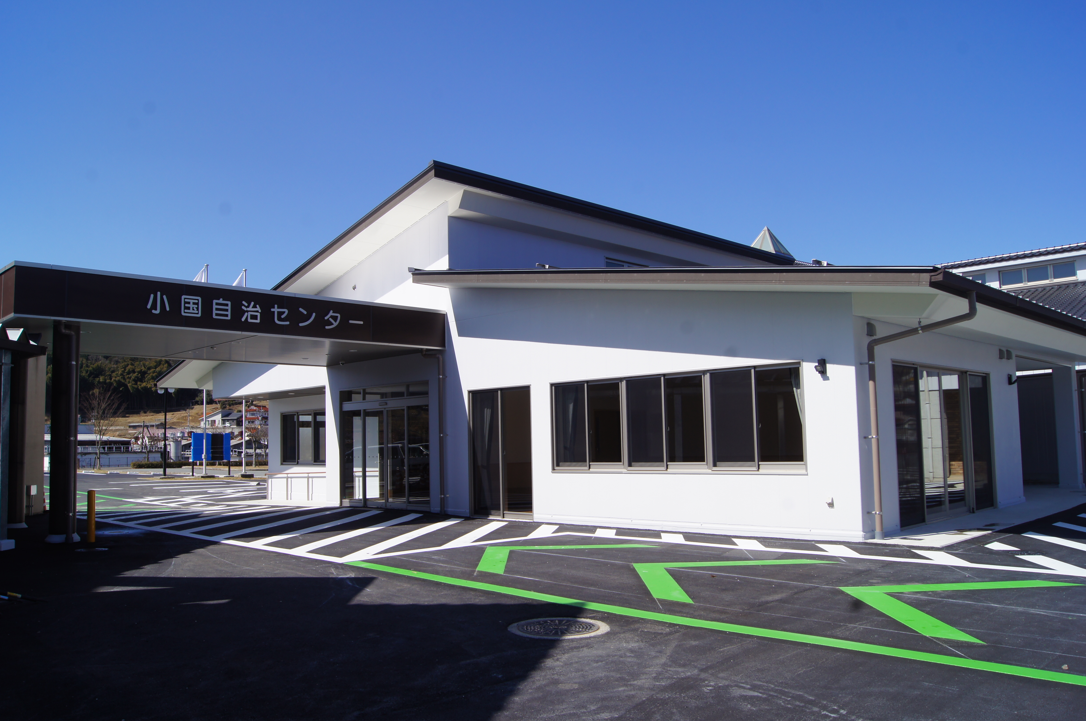
運動会・各種スポーツ大会・盆踊り大会・愛宕大角力
敬老会・ふるさとまつり・小国遊園の清掃
自主防災活動・見守り活動 など
文化財等
小国自治センター
【町指定文化財】…木造釈迦如来坐像・見田の荒屋不動
潮音寺の観音堂・太平寺仏殿
両化神社の夕顔切り・太平寺仁王門
見田の荒屋不動

